Voorbeeld van de F- en de G-structuur van Pinto

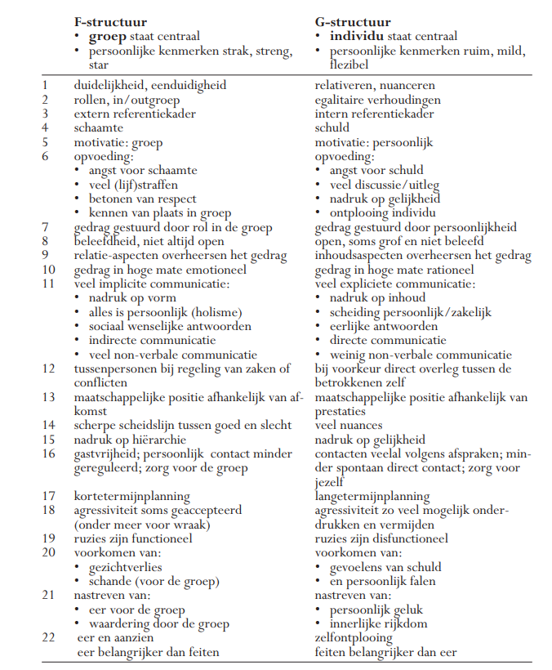

Pinto, D. (2020). Een nieuw perspectief. Herziening van beleid, onderwijs, communicatie,. Amsterdam: Vossiuspers AUP.

